日期 | 行程安排
D1 | 成都--岘港  参考航班时间： 周四 成都/岘港 VN547 23:10-01:10  （起飞均为当地时间，以民航局最终批复为准）
请按指定时间前往机场，前往被美国国家地理杂志评为人生必到的50个地方之一，有着东方夏威夷之称的【越南岘港】（飞行时间约2.5小时）。
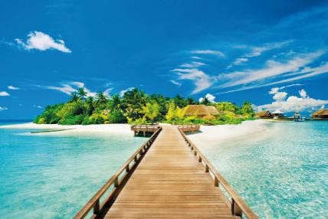
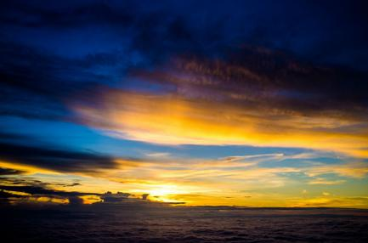
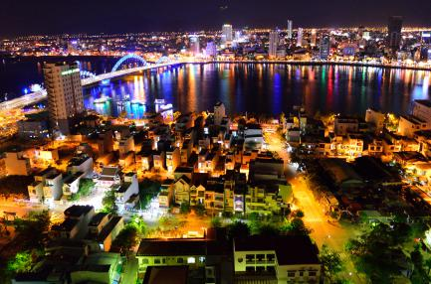

 | 餐：不含餐 | 住宿：岘港海边四星酒店
D2 | 睡到自然醒--海云岭--美溪沙滩(看海，听风，踏浪，拾贝……)+亚洲公园（赏岘港最美夜景）
享受一个被阳光叫醒的午晨，今天行程的主题：看海湾，耍海滩
【海云岭】人生必去的五十个地方之一。长山的支脉海云山由越南边境迤逦向东，直插入海，海云岭是它的最后一座山峰，海拔470米。海云关素有“天下第一雄关”之称。海云岭上终年白云缭绕，随风飘忽，与蓝天、苍海浑如一体。海云岭草木葱笼，翠竹成林，使人流连忘返。
【美溪沙滩】美溪沙滩被福布斯杂志评为世界六大最美的海滩，海岸线长达四十公里，沙子干净细腻，可以媲美夏威夷和马尔代夫的海滩。海滩具有浓浓的古典风味，非常难得。傍晚海滩，水天一色，极其静谧。租一张沙滩椅，可以呆上一整天
【亚洲公园】（不少于120分钟）集合了亚洲的风情文化的主题公园，东南亚十几个国家的文化缩影在这里得以完美呈现，传统与现代完美的结合，更让这里增色不少。公园还有惊险刺激的过山车、梦幻的旋转木马、童话般的小火车等游乐设施，院内还有钟楼、佛像、龙舟、摩天轮等院内建筑，摩天轮高达115米，在这里可以俯瞰整个岘港市的无限美景，在亚洲公园，还有不定期举行的文化活动，如表演艺术、工艺、民俗游戏，节日庆典和传统文化的活动。
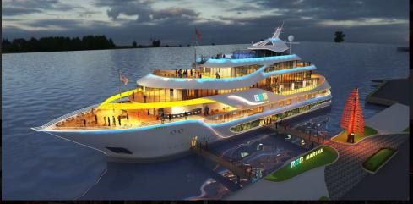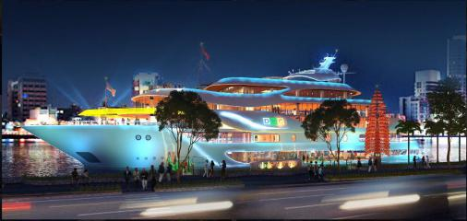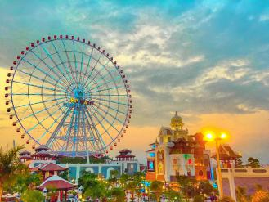
 | 餐：含早/午/晚：水上船露天甲板餐（价值168元人民币）  Ps:吃着饭，乘着风，看着韩江夜景，爽歪歪 | 住宿：岘港海边四星酒店
D3 | 童话巴拿山（含往返缆车+小火车+城堡自助午餐+游乐园+城堡梦幻住宿）
昨天海的主题大家都玩嗨了吗？ 今天行程的主题：清凉 梦幻 享受
【清凉巴拿山】距岘港市以西约四十公里，海拨1487米，山上的平均气温比山下低8摄氏度左右。
登山缆车是世界吉尼斯单线最长、落差最大记录的保持着。由法国人投资建设，全程约5000米，封闭式车厢，安全舒适，移步换景，壮美山色尽收眼底。登上巴拿山一览岘港的全城风貌及体验云端看海的景观。站在山顶眺望，海天一线，心情异常开阔。山上建有各类娱乐设施，堪称越南“迪士尼”，一票通包括缆车，各项游乐设施。

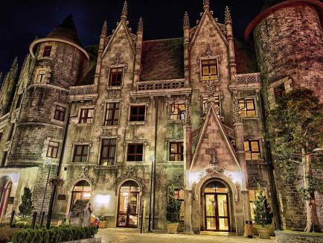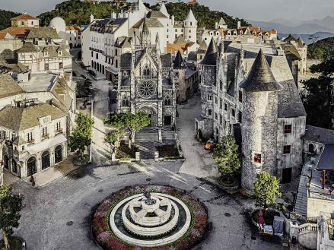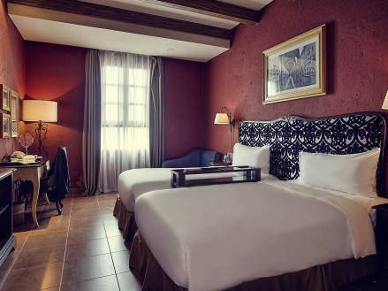
#限定入住巴拿山城堡酒店-美居酒店#
国际四星级巴拿山法国乡村美居酒店坐落在巴拿山山顶，客人可乘坐缆车享受一段约20分钟的令人惊叹的旅程。您可在这个坐落在岘港热门旅游胜地巴拿山，占地6公顷的地方静心放松。酒店外观融入法式古堡元素，浓浓的法国风情，仿佛置身于童话世界。除了设计独特的酒店客房外，酒店还设有多家供应国际菜肴的餐厅、室内泳池、健身中心、水疗中心、酒吧、咖啡厅和面包房。
必读
1.酒店位于法国村，在巴拿山顶，有专门的缆车通道。
2.酒店设有免费WiFi和餐厅，提供烧烤设施和spa中心，客人可以在餐厅用餐或在酒吧小酌。
3.缆车的运营时间是：7:30-21:00。
贴士
1.酒店内的客房均设有淋浴设施或浴缸，提供浴袍、拖鞋等生活用品。
2.恒温泳池位于单独的建筑里，还有滑梯和儿童泳池区，均不受天气和温度影响。
3.夜晚和清晨非常宁静，清晨可以欣赏城市中少见的山间美景。
4.山上温差较大，入住的蜂蜂注意保暖，适当增添衣物。
 | 餐：含早/午 | 住宿：限定入住巴拿山城堡酒店-美居酒店
D4 | 趣味迦南岛（手工包春卷体验）--会安古镇奇妙之夜（灯笼DIY）
巴拿山的花园，美酒，游乐场，岘港的spa你醉了吗？
今日主题：shopping 出海 奇幻灯笼古镇
【迦南岛】从酒店出发到达会安码头，乘坐摆渡船前往木头村参观越南精湛的雕刻艺术，然后前往椰林，途中可以欣赏到秋盆河两岸的优美的自然风光，到达椰林后，当地村民为您献上精彩的簸箕船杂技。然后乘坐簸箕船进入到水椰林，体验钓螃蟹的乐趣。并到岛上感受一下制作越南包菜，如果您还想体验渔民生活，可以参加钓鱼，拉网捕鱼的活动，或参加农家小游戏等等。
【会安古镇】会安距离岘港市区以南30公里，早在十五世纪就成了国际贸易港口。来自中国，日本，欧洲的文化影响完美地保存在当地的建筑和艺术里，被联合国定为世界文化遗产。会安老城区是夜晚散步的好地方，餐馆和咖啡馆挂着灯笼，整条街流光溢彩。漫步在河边小巷，可以很轻松联想到这里150年前的样子。会安的魅力并不局限在精致的建筑中，小镇周围的海滩也是非常迷人的地方。
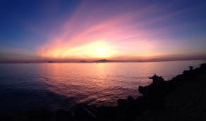
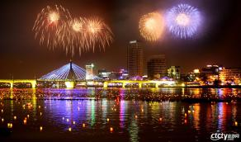
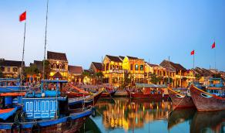
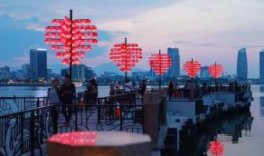

 | 餐：含早/午 |  | 住宿：岘港海边四星酒店
D5 | 越南三宝-乳胶工坊--粉红大教堂--占婆博物馆--韩江夜游
迦南岛的簸箕船，会安的灯笼，你感叹了吗？ 今天的行程主题：神圣 民族 传说
【越南三宝店】游玩岘港，还有不可缺少的一点就是：手信。土特产购物店一定能找到吸引你的物件。
【越南乳胶店】乳胶是东南亚地区特产之一，乳胶制品对于治疗气喘和过敏性鼻炎及其他呼吸道系统病症具有明显的功效。越南具有丰富的热带森林资料，由于当地人力资源成本较低，使得越南乳胶较东南亚其他国家更加物美价廉。
【粉红大教堂】大教堂以其高大钟楼上的风向标为标志，也被称为雄鸡大教堂，原本是在1923年为了当地的法国人而建造，如今成为服务于当地四千多天主教徒的教堂，如糖果般的粉红色建筑几乎成为岘港的标志，镶嵌着中世纪风格的彩色玻璃。
【占婆博物馆】充分展现出越南独特民族-占族的民族文化，在这儿您可以看到越南民族的发展
【韩江夜游】岘港韩江是越南著名的江河之一，韩江桥也是岘港的象征，而乘船游赏就是了解韩江沿岸风景的极好方式。待天色渐暗，沿岸的灯光纷纷亮起，韩江又展现出另一种风情，游行于游船之上，融入童话般的风景中，尽享悠然时光。

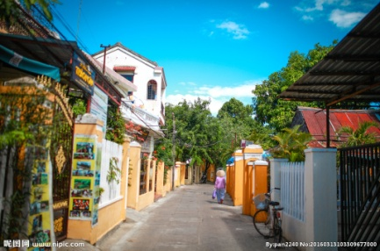
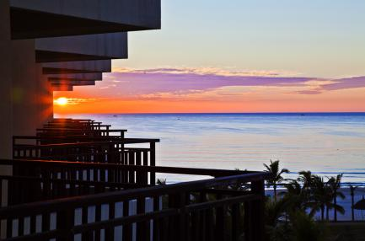
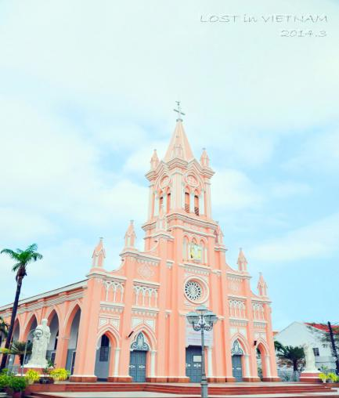

 | 餐：含早/午/晚：老空间越式风味餐越南古乐表演（价值128元人民币）  Ps：去越南当然要吃越南菜，欣赏正宗越南古乐表演 |  | 住宿：岘港海边四星酒店
D6 | 珍珠港湾或翡翠 +岘港丝绸展示中心--山茶半岛--灵应寺--送机—成都  参考航班时间：周四 岘港/成都 VN546 22:10-02:05  （到达为当地时间，以民航局最终批复为准）
可爱的粉红教堂，神奇的五行山，你拍照了吗？ 今天行程的主题：祈福 健康 吉祥
【珍珠港湾或翡翠】越南珍珠在珍珠界享有盛名，越南珍珠港湾是一家专营珍珠高档首饰的直营店，在这里能看到为数不多的珍珠极品。越南咖啡有着独特的口感。尤其是岘港滴壶咖啡，又有着独特的品饮方式，来一杯地道的越南咖啡，享受真正的岘港慢生活。
【山茶半岛】。山茶半岛位于岘港市东北部，平均海拔六百九十三米，保存了辽阔的原生森林与各类珍奇异兽。站在山茶半岛，整个岘港海湾的美丽风光一览无遗。
【岘港丝绸展示中心】 岘港主要帮欧美国家做出口产品，丝绸保留了越南古老和 传统手工艺和独特的制作工艺
行程结束后，请于指定时间地点集合，返回成都。
 | 餐：含早/午 |  | 住宿：温馨的家

— 我社在景点不变的情况下，根据当时交通、天气、景点景区接待条件等，时间会作出适应调整 ——
常用酒店：
海四：七海、会安芒青、蓝太阳、自然或同级

服务标准及团费说明
常 用 酒 店 预 览

常 用 酒 店 预 览

费 用 包 含：
1.交通：成都-岘港往返经济舱机票；
2.用车：境外旅游巴士及外籍司机；（根据团队人数，通常为12—45座）；
3.住宿：精品舒适酒店每2人1间.
4.用餐：行程中团队标准用餐酒店早餐+7正餐（如因自身原因放弃用餐，则餐费不退）；
5.门票：行程中所含的景点首道大门票（如因自身原因放弃，费用不退）；
6.导服：当地中文导游；
7.保险：赠送个人旅游意外险（具体承保保险公司请客人务必详询门店销售，具体赔付细则由保险公司全权解释）；

费 用 不 含：
1.签证：越南个人旅游签证费用360元/人；
2.税金及杂费：190元/人；
3.单房差：报价为2人1间房，如果1个人入住一间房需补房差；
4.不含司导小费50元/人；床头小费10000越南盾/人/天（3元/人/天）
5.酒店内电话、传真、洗熨、收费电视、饮料等费用；
6.服务项目未提到的其它一切费用（包括自费项目）；
7.洗衣，理发，电话，饮料，烟酒，付费电视，行李搬运、当地随性自愿小费等私人费用；
8.旅游费用不包括旅游者因违约、自身过错、自由活动期间内行为或自身疾病引起的人身和财产损失；
9.因交通延阻、罢工、天气、飞机机械故障、航班取消或更改时间等不可抗力原因所引致的额外费用。

签 证 资 料
有效期6个月以上的护照扫描件！护照原件和3张4cm*6大2寸彩色白底照片客人自己带上！
注：岘港签证资料，办理需要2个工作日，请于出团前2个工作日将材料交于我司（节假日除外）

-----------------------------温馨提示 -----------------------------------

一、特别说明：

1. 根据旅游惯例，出行前如减少人数已付定金及全款恕不退还；
2. 客人出行前请务必提供准确的证件资料；由于证件资料不全或自身原因造成的经济及其他损失将由本人自行承担
3. 出海请必须穿戴救生衣，乘坐游船规定游客座位, 切记船上嬉戏打闹；
4. 越南 ATM 机有吞卡现象，请谨慎取款；
5. 通过越南海关请勿大声喧哗或拍照；
6. 岘港为度假圣地，酒店多以大床房间为主，如客人指定房型（大床或双人房），我社尽力协调，但是无法保证；
二、报名须知：

- 由 于 所 涉 及 此 旅 游 的 所 有 旅 行 社 非 能 控 制 之 因 素 ， 导 致 航 班 取 消 ， 则 旅 行社亦无需承担任何赔（补）偿责任。（如：非旅行社所能控制之因素系指：①天候 ②天灾 ③暴动 ④战争 ⑤机场关闭 48 小时以上 ⑥因飞航情报区管制 ⑦航权等因素所导致之航线取消。 则旅行社应无息退还客人已缴交之旅游团款，所涉及此旅游的所有旅行社无需负担任何赔（补）偿责任。行程或附属协议中所列航班号及时间仅供参考，若因航空公司运力调整，属不可抗力因素，旅行社有告知义务，不承担任何责任；）
- 请参团客人带好驱蚊和防护产品，抵达后务必注意个人卫生，避免蚊虫叮咬；身体如有任何不适，请立即告知领队及时就医！
- 行程内，涉及海上乘坐快艇时，应尽量在靠船尾的座位就坐，不得在艇上站立或行走，并保管好相机等贵重物品，否则一旦出现安全事故旅行社不再承担其责任！
- 在与大海亲密接触的过程中，或乘船出海的过程中，请家长照顾好自己的小孩，保护好小孩的安全。
三、出游必备物品
- 服饰类：越南北部，气温较低，10-3月之间，都应穿长袖衣服和长裤，并且多准备几件保暖衣物。4-9月可穿夏装，
- 短袖短裤即可。越南南部，全年气温炎热，穿着短袖衣服和短裤即可，在户外要注意防晒。另外可以准备一两件外套，
- 因为空调房里会非常冷。
- 证件类：护照（凡是第一次使用换发的新护照，请务必携带老护照）、签证。
- 日用百货：泳衣、拖鞋、洗漱用品、防晒霜、太阳镜、雨伞。
- 药品类：驱蚊药水、发烧药、止泻药等。
四、特别提醒：
1、游客不得参观或者参与违反我国法律法规、社会公德和旅游目的地的相关法律、风俗习惯、宗教禁忌的项目或活动
2、您务必按出团通知上的集合时间、地点准时到成都双流国际机场国际出发厅，并主动跟送团人联系，请文明出行遵守目的地国家法律法规及风俗。
3、请不要在托运的行李中放现金、首饰及其它贵重物品，因一旦行李丢失，上述物品均不在赔付范围之内；另外根据航空公司惯例，名牌行李箱或价格昂贵的行李被损坏或丢失，按普通箱补偿，不另价作赔偿（另上保险的除外）。
4、客人中途离团须知：如客人到境外后中途离团，按当地接待社规定请签署离团期间安全协议书并向客人收取离团费800 元/人。客人自愿放弃行程中任何包含项目，组团旅行社和地接旅行社均没有任何费用退出。因为组团旅行社和地接旅行社已经将团体预定的协作费用拨付到第三协作方。
5、行程内不含水上项目，水上项目包括：香蕉船， 降落伞、摩托艇、潜水、海底漫步所有水上活动均存在一定危险性，提醒各位贵客：A.应自行评估自身健康状况或于出团前咨询医生意见是否适合参与。
B.当参加水上活动时，需注意当时的天气变化及遵守一切安全指示.
6、过移民局（边防）、海关时，不要单独或离团私自行动。切记不要帮陌生人提行李，以防被人利用，特别是机内更要注意！因审批手续复杂，请耐心等候出关！根据各国法律的规定游客入境携带香烟数量均有约束请一定注意。
7、在旅游过程中，游客出现任何身体不适、意外或第三方侵害等，请第一时间与导游（领队）联系告知，我社会协助游客进行处理。
8、下车时请记住车号、车型。如迷路请站在曾经走过的地方等候、切不可到处乱跑，最稳当是随身携带酒店卡，在迷路时打的回酒店。
9、晚间休息，注意检查房门、窗是否关好，贵重物品可放在酒店保险柜或贴身保管。入住酒店后要记住领队及导游房号，需要帮助时可以找到他们。另要清楚自己房间所处位置及酒店走火通道。
10、货币可在机场、当地银行或酒店兑换，汇率因素若出现客人与当地个人或商铺兑换外币之纠纷责任自负。
11、当地禁赌，即使酒店房间也不能玩牌或打麻将；
12、海岛的植物或者贝壳、鱼类都是被保护的，不要带任何此类物品过海关，否则会被重罚；
13、越南时差 ： 时差：GMT+7，比北京时间晚 1 小时。
14、60 周岁以上旅游者和 18 周岁以下未成年出游，必须有人陪同一起旅游，陪同人员的年龄应大于 18 周岁且不高于60 周岁；所有水上活动必须穿救生衣进行，儿童参加水上活动必须有家长监护，如有意外发生须自行负责；18 周岁以下小孩不可参加指压按摩、SPA 等项目。
15.团队酒店由我司安排，旺季房源紧张情况下，我们会安排我们推荐酒店或同级标准，如指定酒店則一团一议.
16.为了确保旅游顺利出行，防止旅途中发生人身意外伤害事故，请旅游者在出行前做一次必要的身体检查，如存在下列情况，请勿报名：
A、传染性疾病患者，如传染性肝炎、活动期肺结核、伤寒等传染病人；
B、心血管疾病患者，如严重高血压、心功能不全、心肌缺氧、心肌梗塞等病人；
C、脑血管疾病患者，如脑栓塞、脑出血、脑肿瘤等病人；
D、呼吸系统疾病患者，如肺气肿、肺心病等病人；
E、精神病患者，如癫痫及各种精神病人；
F、严重贫血病患者，如血红蛋白量水平在 50 克/升以下的病人；
G、大中型手术的恢复期病患者；
H、孕妇及行动不便者
五、温馨提示
- 货币：越南的货币单位为“越南盾”，旅客入境兑换越南盾可在中国银行兑换。以当天银行牌价为准，在当地机场、
- 酒店及旅游点的银行也可兑换。与人民币的兑换率为1：3300左右。
- 电压：越南的电压电同中国一样为220V，50HZ。游客可携带电器充电设备使用。插头是两脚扁身的，要注意！（当地要找三脚转两脚的插头很不容易）。
- 禁忌：不要随意摸别人的头部，包括小孩。不能用脚指物，席地而坐时不能用脚对着人，不能从坐卧的人身上跨过去，否则视为对人的不尊重。寺庙是公认的神圣地方，进入寺庙人，衣着须端庄整洁，不可穿短裤、迷你裙、袒胸露背、无袖上衣或其他不适宜的衣服。在街上行走时，要注意避开当街排列的祭祀用品，千万不可踩踏。
- 医疗卫生：东南亚国家一些药品的剂量和名称与我国有所不同，也不能在药店随便购买。请自备一些常用药，如感冒药、消炎药、止痛药、创可贴、晕车药、肠胃药等；年长者也请针对自己身体情况的需要，带好备用药品外出就餐时尽量注意卫生，选择正规酒店或饭馆用餐，避免因为饮食而影响身体健康。外国人一般选择国际医院或诊所就医，医疗条件较好，语言也比较容易沟通。
- 小费：越南是一个小费制度国家，当地酒店和司机帮助提行李，客房送水，献花等按照礼貌是要给小费的，请做好支付的心理准备。餐厅：一般不需要给小费，有的会收取服务费，自动加在账单上。行李搬运：1-3万盾。每间房床头小费：1-2万盾/人。（若行程中因越南国家习俗、个人原因等，而产生需付小费的地方，请参考导游/领队意见）。
- 酒店：越南的旅游业发展得很成熟，很多星级酒店年份久已，因此设施相对陈旧。度假村是根据规模大小、地理位置及配套设施来定价，无星级参考标准；非官方网站所公布的酒店星级档次，属于该网站自己标准。
- 自由活动，您可根据自己喜好自行安排，自由活动其间注意人身财物安全！水上娱乐项目和其他娱乐项目，请根据您的身体状况量力而行。
- 越南总体政局稳定，治安状况良好，但也存在一些偷盗现象。晚间离开酒店外出时，最好结伴同行，确保安全。避免单独到僻静地方，离开酒店请带上酒店名片，以备迷路时使用。出外期间，尽量少带贵重物品。护照、钱财应寄存在酒店的保险箱内或随身携带请勿放在房内或存放在旅行大巴士上。

补充协议一：购物补充协议
甲方：
乙方：

甲方报名参加由乙方组织团队，已签订《旅游合同》，为保障双方的合法权益，本着自愿原则，特此签订此补充协议。
一、经甲方要求，由双方协商一致，在不影响其他旅游者行程安排的前提下，甲方自愿到乙方推荐的购物点购物，并遵守本协议中关于购物时间、地点的约定。

前往时间/名称 | 主营产品 | 停留时间 | 说明 | 地址
三宝店 | 越南咖啡，香水，沉香 | 1小时 | 咖啡和香水，沉香是越南最著名的特产 | 岘港
越南乳胶工坊 | 越南乳胶制品 | 90分钟 | 乳胶是东南亚地区特产之一，乳胶制品对于治疗气喘和过敏性鼻炎及其他呼吸道系统病症具有明显的功效。越南具有丰富的热带森林资料，由于当地人力资源成本较低，使得越南乳胶较东南亚其他国家更加物美价廉。 | 岘港
岘港丝绸展示中心 | 越南丝绸 | 1小时 | 岘港主要帮欧美国家做出口产品，丝绸保留了越南古老和 传统手工艺和独特的制作工艺。 | 岘港
珍珠港湾或翡翠 | 越南珍珠或翡翠 | 1小时 | 越南珍珠在珍珠界享有盛名，品质好，更有许多稀有极品。 | 岘港

我同意《购物项目补充确认》作为双方签署的旅游合同不可分割的组成部分。

本协议（原件、扫描件或传真件），旅游行程单与旅游合同具有同等法律效力。
甲方签章： 乙方签章：
签约地点： 签约地点：
日期： 日期：

